***ВІДДІЛ ОСВІТИ КОЗІВСЬКОЇ РАЙДЕРЖАДМІНІСТРАЦІЇ***

***КОЗІВСЬКА ЗАГАЛЬНООСВІТНЯ ШКОЛА І-ІІІСТ. №2***

*Конспект модульного заняття*

*в 10 класі за темою:*

***«Силікатна кислота. Силікати. Поняття про будівельні матеріали»***

*Вчитель хімії :*

*Машталєр Марія Петрівна*

***2014***

*Мета*: вивчити фізичні та хімічні властивості силікатної кислоти; ознайомити із солями силікатної кислоти, силікатами; дати уявлення про будівельні матері­али; пояснити застосування сполук Силіцію.

*Форми й методи роботи:*

індивідуальне опитування, розповідь учителя, виконання лабораторного досліду, розв’язування задач і вправ.

*Обладнання:* періодична система хімічних елементів, колекція природних силікатів (пісок, каолін, тальк, польо­вий шпат, нефелін), мультимедіа.

***ХІД модуля***

***Установчо-мотиваційний***

Запитання класу

1. Як, маючи у своєму розпорядженні тільки хлоридну кисло­ту, розпізнати такі тверді речовини: кальцій карбонат, на­трій сульфат, калій сульфіт? Напишіть, відповідні рівняння реакцій.

2. Який об’єм вуглекислого газу утворюється внаслідок терміч­ного розкладу натрій гідрогенкарбонату кількістю речовини 1 моль?

***III. Змістово-пошуковий***

1. Бесіда

Учитель. Склад силікатної кислоти умовно зображують форму­лою Н28і03, але насправді її будова складніша. Силікатна кислота на­лежить до слабких двохосновних кислот, у воді практично не розчи­няється і не змінює колір індикаторів. На відміну від багатьох інших неорганічних кислот, силікатну кислоту не можна одержати гідрата­цією силіцій(ІУ) оксиду, бо він із водою за звичайних умов не реагує. Ми з вами вчили, що оксиди неметалів або кислотні оксиди під час реакції з водою утворюють кислоти. Але не в цьому випадку. Коли ми з вами приходимо на пляж, то не потрапляємо в кислоту, але саме пісок — це силіцій(ІУ) оксид, а реакція гідратації — додавання води.

Силікатну кислоту одержують дією кислот на розчини її солей. При цьому силікатна кислота випадає у вигляді драглистого осаду:

Na2SiО8 + 2HC1 → 2NaCl + H2SiО3

Силікатна кислота нестійка й під час нагрівання розкладається:

H2Si03 → H20 + Si02

Солі силікатної кислоти називають силікатами. Багато силікатів тугоплавкі й у воді майже нерозчинні.

***ІІІ.Адаптивно-перетворюючий***

2. Лабораторний дослід «Ознайомлення зі зразками

природних силікатів»

Мета досліду: ознайомитись із зовнішнім виглядом природних силікатів, їхнім складом І застосуванням.

Обладнання й реактиви: колекція природних силікатів (пісок, каолін, тальк, польовий шпат, нефелін).

Хід роботи

Завдання. Розгляньте зразки природних силікатів і заповніть таблицю.

Заповнена таблиця виглядає так:

|  |  |  |  |  |
| --- | --- | --- | --- | --- |
| Назва  мінералу | Формула мінералу | | | Застосування |
| Пісок | SiO2 | | | Для виробництва цегли бетону, скла, порцеляни, фаянсу, цементу. Під час будівництва автомобільних і заліз­ничних доріг |
| Назва  мінералу | | Формула мінералу | Застосування | |
| Каолін | | А1203 • 2Sі02 • 2Н20 | У медицині; входить до складу пестицидів і парфумерних виробів; його використовують як наповнювач у виробництві паперу, гуми, пласт­мас; для виготовлення вогнетривкої цегли, будівельної й електротехнічної кераміки, білого цементу | |
| Тальк | | ЗМg0-4Sі02Н20 | Застосовують у побуті, медицині та спорті як присипку; у харчовій промисловості як харчову добавку; як наповнювач під час виробництва гуми, паперу, лаків, фарб, кераміки | |
| Польо­вий шпат | | К20А1203-6Sі02 | Використовують у виробництві ке­раміки, як абразивну речовину; для виготовлення ювелірних прикрас | |
| Нефелін | | Nа20 А1203 • 2SiO2 | Застосовують у виробництві скла, соди одержанні алюмінію | |

Зробіть висновки про значення силікатів.

3. Асоціативний кущ класифікації будівельних матеріалів

Класифікація будівельних матеріалів

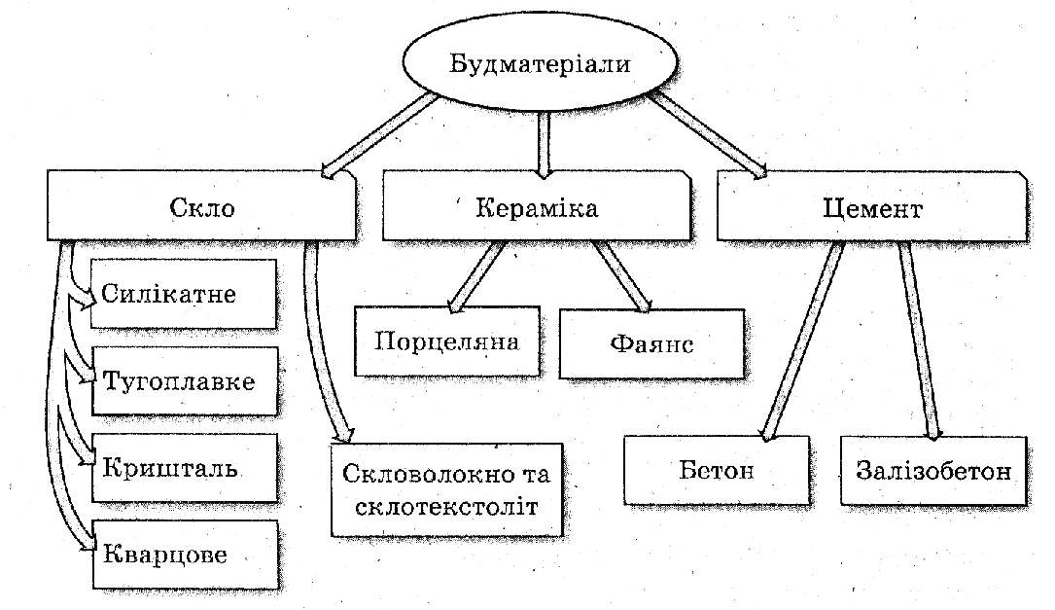

*4. Робота в групах*

Учні об’єднуються в чотири групи. Кожна група отримує ма­теріал для опрацювання, за яким вони повинні скласти наочний конспект для пояснення свого матеріалу іншим учням класу (див. додаток) Під час відповіді можна використовувати презентації.

*Проблемне питання*. Ви вирішили звести будинок. Які буді­вельні матеріали ви будете використовувати, чому саме ці матері­али? Що ви будете враховувати в першу чергу? Обґрунтуйте свою позицію.

Що нового ви дізналися на сьогоднішньому уроці.

Які знання з уроку ви зможете застосовувати в повсякденному житті?

*Домашнє завдання*

Опрацювати відповідний параграф підручника. Підготувати творчу роботу з тем «Силікатна промисловість в Україні» або «По­рівняння силікатної промисловості різних країн». Також учні мо­жуть оформити вивчений матеріал у вигляді презентації.

*Додаток*

***Група 1. Скло***

Виготовлення скла

Історія скла сягає глибокої давнини. Відомо, що в Єгипті та Месопотамії воно з’явилося вже 6000 років тому. Імовірно, скло почали виготовляти дещо пізніше, ніж перші керамічні вироби, оскільки для його виробництва застосовували більш високі темпе­ратури, ніж для обпалювання глини. Якщо для найпростіших ке­рамічних виробів вистачало лише глини, то для скла необхідно як мінімум три компоненти.

Для скловаріння використовують лише найчистіші різно­види кварцового піску, у яких загальна кількість забруднень не перевищує 2-3 %. Особливо небажаною є наявність Ре, що навіть у незначних кількостях (десяті частки відсотка) надає склу зеле­нуватого кольору. Якщо до піску додати соду (Ма^С03), то зварити

скло можна буде й за температури, нижчої на 200-300 °С. Такий сплав виявиться менш в’язким (пухирці легше видаляються під час варіння, а вироби легше формуються). Але! Таке скло є розчин­ним у воді, а вироби з нього руйнуються під впливом атмосферних явищ. Для надання склу нерозчинності до його складу вводять тре­тій компонент — вапно, вапняк, крейду, які мають однакову хіміч­ну формулу СаС03.

Скло, вихідними компонентами якого є кварцовий пісок, сода й вапно, називають натрієво-кальцієвим. Воно становить близько 90 % від одержуваного у світі скла. Під час варіння карбонати На­трію й Кальцію розкладаються відповідно до рівняння:

CaC03 → CaO+C02t

У результаті до складу скла входять оксиди Sі02, Ма20 і СаО. Вони утворюють складні сполуки — силікати, які є натрієвими й кальцієвими солями силікатної кислоти.

До скла замість Ма20 можна вводити К20, а СаО можна замі­нити на МnО, РbО, ZnО, ВаО. Частину кремнезему можна заміни­ти на оксид Бору або Фосфору шляхом уведення сполук борної або фосфатної кислот. У кожному склі міститься незначна кількість глинозему (А120з), що потрапляє зі стінок скловарного посуду. Іноді його додають спеціально.

Кожен із наведених оксидів надає склу специфічних власти­востей:

• оксид борної кислоти (В203) призводить до зниження коефіці­єнта теплового розширення скла, а значить, робить його більш стійким до різких змін температури;

• РЬ значно збільшує показник заломлення скла;

• оксиди лужних металічних елементів збільшують розчинність скла у воді, тому для виготовлення хімічного посуду викорис­товують скло з їх малим умістом.

Зафарбовування скла здійснюють двома способами:

1. Утворенням колоїдних часток певних елементів:

• золото й мідь у колоїдному розчині надають склу червоного ко­льору. Таке скло називають, відповідно, золотим і мідним ру­біном;

• срібло в колоїдному стані надає склу жовтого кольору;

• гарним барвником є селен: у колоїдному стані він надає склу рожевого кольору, а у вигляді сполуки CdS•3CdSe— червоно­го; таке скло називають селеновим рубіном.

2. Уведенням до складу скла оксидів деяких металічних елемен­тів у певних кількостях:

• кобальт(ІІ) оксид у малих кількостях дає блакитне скло, а у ве­ликих — фіолетово-синє з червоним відтінком;

• купрум(ІІ) оксид у натрієво-кальцієвому склі надає блакитно­го кольору, а в калієво-цинковому — зеленого;

• манган(ІІ) оксид у натрієво-кальцієвому склі надає червоно-фіолетового забарвлення, а в калієво-цинковому — синьо-фіо­летового;

• плюмбум(ІІ) оксид підсилює колір скла й надає йому яскравих відтінків.

Пляшкове скло низького сорту, як правило, має забарвлення, що залежить від наявності в ньому йонів Fе2+ і Fе3+.

Сировину для виготовлення скла важко очистити від Ге, тому в дешевих сортах воно завжди міститься:

• йони Fе добре поглинають промені світла з довжиною хви­лі приблизно 600 ммк (жовті та червоні) і, відповідно, надають склу додаткового блакитного кольору;

• йони Fе3+ поглинають промені з довжиною хвилі 500 ммк (сині

та фіолетові), надаючи склу жовтуватого кольору;

• йони Fе мають поглинання приблизно в 10 раз більше, ніж йони Fе ; оскільки у склі одночасно містяться йони як Fе2+ , так і Fе , то вони надають склу зеленуватого (пляшкового) кольору.

***Віконне скло***

Уперше віконне скло, хоча й досить недосконале, з’явилося у римлян на межі старої й нової ери літочислення. Після падіння Римської імперії секрети його виробництва було втрачено, тому в початковий період Середньовіччя в Європі віконного скла не зна­ли. Звичайно, виникає запитання: «А що ж було у вікнах?» Часто вікна закривали суцільними дерев’яними ставнями. У теплі дні їх відкривали, впускаючи денне світло до приміщення. В інший час вікна закривали, і приміщення освітлювали свічками. У Росії свіч­ки, які були дорогими, часто замінювали палаючою скіпкою.

У деяких палацах, парадних будинках і культових спорудах у Єв­ропі у віконні прорізи вставляли пластинки слюди, які коштували дуже дорого. У будинках простих людей із дією метою використовува­ли бичачий міхур і просалений папір або тканину. У середині XVI ст. навіть у палацах французьких королів вікна закривали просаленим полотном або папером. Лише в середині XVII ст. за правління Людовіка XIV у вікнах його палацу з’явилося скло у вигляді маленьких ква­дратиків, вставлених у свинцеве переплетення. Листове скло велико­го розміру тривалий час не вміли одержувати, тому навіть у XVIII ст. засклені вікна мали дрібне переплетення, про що свідчать реставро­вані будинки петровської епохи, наприклад Меньшиковcький палац у Санкт-Петербурзі. Як же виготовляли віконне скло?

Як уже було згадано, римляни навчилися виготовляти віконне скло наприкінці старої ери. Вони робили це виливанням та розкачу­ванням рідкого скла у форму, що мала вигляд листа й була виготовле­на з глини. Зливки виймали з форми ще в гарячому вигляді, доки скло зберігало пластичність. Таким способом одержували віконне скло завтовшки близько 10 мм і площею до 0,5 м2. Оскільки прилягаюча до форми сторона виявлялася жорсткуватою, то скло не було прозорим.

На території давньослов’янської держави археологи неоднора­зово знаходили фрагменти скляних кругів діаметром 200-250 мм із добре обробленими краями. Учені сходяться на думці, що ці скляні круги використовували для скління вікон великих громад­ських будинків, наприклад храму Софії Київської та інших церков до монгольcької Русі. Вважають, що спосіб їх виробництва полягав у такому: у формі видували посудину у вигляді конусоподібного графина, потім дно цього «графина» обрізали, а краї загортали.

***Група 2 Вітраж***

Вітраж — це декоративна орнаментальна або тематична ком­позиція, виготовлена зі шматків різнокольорового скла, що запо­внює віконний проріз. Його широко використовували для архітек­турного оздоблення готичних храмів. Пізніше у вигляді вітражів почали виготовляти герби міст у міських ратушах та інших будин­ках громадського призначення. Дворяни у вигляді вітражів поча­ли оформлювати сімейні герби.

Це мистецтво одержало розвиток в епоху Середньовіччя і досягло найбільшого розквіту в епоху Відродження. Слово «вітраж» походить від французького vitre — «віконне скло». Крім різноко­льорового, використовували скло, розписане фарбами, якими були тонко розтерті суміші оксидів металічних елементів (Сu, Fе тощо) з легкоплавким склом. Суміші замішували на воді, вині або олії й у вигляді кашки наносили на скло, що після висихання обпалю­вали за помірної температури.

***Кришталь, кришталеве скло***

Кришталь — це силікатне скло, що містить різну кількість плюмбум оксиду РbО. Часто на маркуванні виробу вказують уміст Рb. Чим більше його, тим вищою буде якість кришталю.

Таке скло характеризується високою прозорістю, гарним блис­ком і великою щільністю. Вироби з нього відчутні за масою, якщо тримати їх у руці. Якщо в такому склі частину К20 замінити на Мg20, а частину РbО — на СаО, МgO, ВаО або ZnО, то утвориться напівкришталь.

Вважають, що кришталь було відкрито в Англії в XVII ст.

***Кварцове скло***

Кварцове скло одержують плавленням чистого кварцового піс­ку або гірського кришталю, що мають склад Sі02. Виготовлення та­кого скла потребує дуже високої температури (вище 1700 °С).

Розплавлений кварц має високу в’язкість, з нього важко вида­лити пухирці повітря. Тому таке скло часто легко можна впізнати за пухирцями в ньому. Найважливішою його властивістю є здат­ність витримувати будь-які різкі зміни температури. Наприклад, кварцові труби діаметром 10-30 мм витримують багаторазове на­грівання до 800-900 °С і охолодження у воді. Бруси із кварцового скла, охолоджувані з одного боку, зберігають на протилежному боці температуру 1500 °С, і тому їх використовують як вогнетрив­кі. Тонкостінні вироби із кварцового скла витримують різке охоло­дження на повітрі за температури вище від 1300 °С, тому їх успіш­но використовують для високоінтенсивних джерел світла. Кварцо­ве скло є найбільш прозорим для ультрафіолетових променів.